Pracovní list – český jazyk

- Přečti si a doplň text:

Nejstarší zm – nka o pomlázce pochází ze 14. století z pamětí pražského kazatele Konráda Waldhausera, který popsal pomlázku ve vel – konočním kázání: „…manželé a milenc - šlehají se metlam – a tepají rukou v ponděl – a v úterý vel – konoční. Ospalé a lenivé časně zrána v ponděl – vel – konoční házejí do vody nebo alespoň polévají…“.

Šlehání s – mbolizovalo předání svěžesti, mladosti, ohebnosti a zdrav – mladého proutku. Děvčata se šlehal –, ab – b – la zdravá, p – lná a veselá po celý rok. V hospodářství – v – šlehal hospodář čeládku, ab –
neb – la l – ná a zašel i do chléva, kde v – šlehal krávu, ab – se brz – otelila. Šv – háním ovocných stromků se měl ovocný sad probudit ze z – mního spánku k další úrodě. Vdaným ženám se pomlázkou v – háněl zlý jaz – k. Šlehalo se také na znamení přátelstv – mezi rodinam –, děti nechodil – k těm sousedům, jejichž rodiče neb – l – zadobře.

- Urči slovní druhy u zvýrazněných slov. (8)
- Urči mluvnické kategorie:

Pomlázku =
Svěžesti =
Proutku =
V hospodářství =
Ze spánku =
K sousedům =

- Urči mluvnické kategorie, včetně způsobu:

s – mbolizovalo =
šlehala se =
neb – la by =
pochází =
polévají =
měl se probudit =

- Najdi a vypiš PODMĚTY k přísudkům:

Šlehají se +
s – mbolizovalo +
v – háněl se +
nechodil – +

☺ Vysvětli vlastními slovy:

v – háněl se zlý jaz – k =

tepají se rukou =

s – mbolizovalo =

Pracovní list – vlastivěda

Pomlázka a její krajové názvy:
Binovačka, vinovačka – pomlázka spletená z prutů vinné révy
Dynovačka – z Chodska
Koleda – jihomoravské Vranovsko
Kyčkování, kyčkovanka, kyčka – Opavsko
Mrskút, mrskot, mrskanda, mrskačka – jižní a střední Morava
Pamihod, pamihod – střední Čechy (hlavně Rakovnicko)
Sekačka – Žďársko
Šlahačka, šlehačka, šlahání, vyplácání – jihovýchodní Morava
Šmirgust, šmirgrust, šmerkúst, šmykustr, šmerkoust – severní Morava a vých. Čechy
Tatarec, tatar – střední Morava
Korbáč, karabáč – Morava

Další názvy pomlázky:
Žila, žíla, metla, švihačka, šihačka, šihota, cigár, kančúch, rouhačka…

Zvol si některé z názvů pomlázky a pokus se je barevně vyznačit do mapy. Ke každému ze zvolených názvů užij jinou barvu (stačí 3):

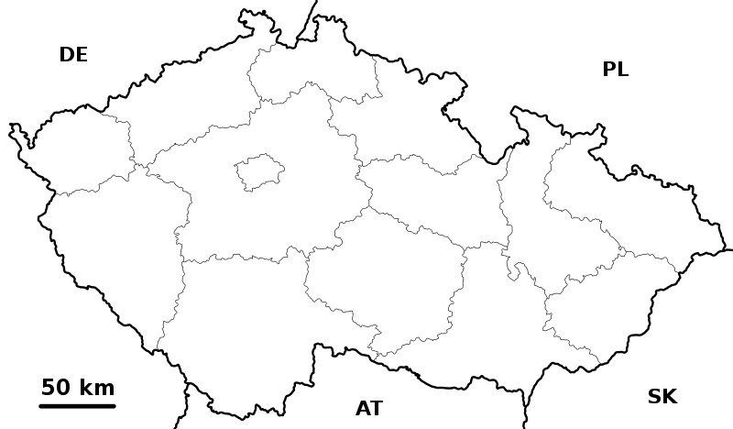

[cit. 2010-10-14]. Dostupné pod licencí Creative Commons na http://wiki.rvp.cz/Kabinet/Mapy/Mapa_%C4%8CR
ANKETA:

1)Vyberte si ve skupině některé (2 – 3) z krajových názvů pomlázky a pokuste se zahrát si na reportéry pořadu „NIKDO NENÍ DOKONALÝ”.

Zajistěte si po celé škole alespoň 10 odpovědí různých osob. Odpovědi si zaznamenejte beze jmen dotazovaných – anonymně!

MEZI SKUPINAMI SE DOHODNĚTE, ABY SE NÁZVY (TEDY OTÁZKY) NEOPAKOVALY!!!

2) Pokuste se zjistit alespoň od 5 osob, jaké jiné názvy pomlázky znají.
Odpovědi si také zaznamenejte.

Pracovní list – matematika

- Velikonoce jsou pohyblivý svátek.
Mohou být vždy první neděli po prvním úplňku po 21. březnu (první jarní den). Přemýšlej, který den to může být úplně nejdříve? Zapiš datum:

- Tento výpočet Velikonoc byl určen až po delším sporu koncilem niceským v roce 325. Vypočítej, kolik let se tedy Velikonoce už takto určují?

- K upečení velikonočního beránka je podle receptu třeba:

2 hrnky mouky, 3 vejce, 1 hrnek mléka, 1 hrnek cukru, 0,5 (půl) hrnku oleje, 1 kypřící prášek do pečiva, 1 vanilkový cukr.

Kolik surovin celkem použily maminky všech žáků naší třídy?

